
专题08 静电场

考点 | 五年考情（2021-2025） | 命题趋势
考点1 电场力的性质 | 2024、2022、2021 | 近五年“静电场”模块考查展现出基础性与应用性并重的特点。“电场力的性质”与“电场能的性质”作为静电学两大基石，考查频次较高且常紧密关联，凸显对电场基本属性深度理解的重视；“带电粒子在电场中的运动”和“电容器与电容”是重要的应用型考点，在2025年同时考查，显示其结合命题的潜力。命题情境紧密融合现代科技前沿和国家重大工程。核心考查对基本概念和规律的辨析能力、利用图像（如E-x、φ-x图）分析场分布的能力、以及对粒子运动轨迹与能量转化的定性分析，计算多为基础公式应用。未来趋势预计将延续对电场基本性质的核心考查，情境设计趋向更复杂和前沿，强化对电场线/等势面分布的空间想象能力及图像信息提取能力；“带电粒子在电场中的运动”考查可能更注重与能量观点的结合，并深化对电容器动态过程的微观解释和定性推理，要求考生在具体科技情境中建立清晰的物理图景，灵活运用核心概念解决实际问题。
考点2 电场能的性质 | 2022、2021
考点3 电容器与电容 | 2025、2021
考点4 带电粒子在电场中的运动 | 2025、2022


考点01 电场力的性质
1．（2024·江苏·高考）在静电场中的A、B两点放置试探电荷，其受到的静电力F与试探电荷的电荷量q的关系，分别如图中直线$a$、$b$所示。$A$、$B$两点的电场强度之比为（ ）
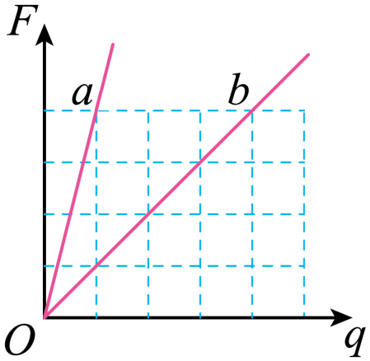
A． $1:1$ B． $2:1$ C． $3:1$ D． $4:1$
【答案】D
【详解】设$F−q$图像的横坐标单位长度电荷量为$q_{0}$,纵坐标单位长度的力大小为$F_{0}$根据$E=\frac{F}{q}$，可知$F−q$图像斜率表示电场强度，由图可知$E_{a}=\frac{4F_{0}}{q_{0}}\text{=}4\frac{F_{0}}{q_{0}}$，$E_{b}=\frac{4F_{0}}{4q_{0}}\text{=}\frac{F_{0}}{q_{0}}$，可得$\frac{E_{a}}{E_{b}}=4:1$
故选D。

考点02 电场能的性质
2．（2022·江苏·高考）如图所示，正方形ABCD四个顶点各固定一个带正电的点电荷，电荷量相等，O是正方形的中心。现将A点的电荷沿OA的延长线向无穷远处移动，则（ ）
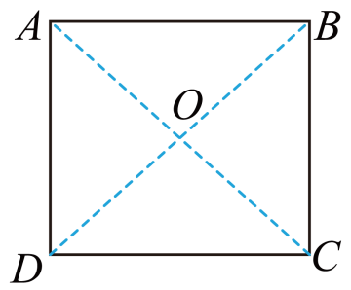
A．在移动过程中，O点电场强度变小
B．在移动过程中，C点的电荷所受静电力变大
C．在移动过程中，移动的电荷所受静电力做负功
D．当其移动到无穷远处时，O点的电势高于A点
【答案】D
【详解】A．O是等量同种电荷连线的中点，场强为0，将A处的正点电荷沿OA方向移至无穷远处，O点电场强度变大，故A不符合题意；
B．移动过程中，C点场强变小，正电荷所受静电力变小，故B错误；
C．A点电场方向沿OA方向，移动过程中，移动电荷所受静电力做正功，故C错误；
D．A点电场方向沿OA方向，沿电场线方向电势降低，移动到无穷远处时，O点的电势高于A点电势，故D正确。
故选D。
3．（2021·江苏·高考）一球面均匀带有正电荷，球内的电场强度处处为零，如图所示，O为球心，A、B为直径上的两点，$OA=OB$，现垂直于$AB$将球面均分为左右两部分，C为截面上的一点，移去左半球面，右半球面所带电荷仍均匀分布，则（ ）
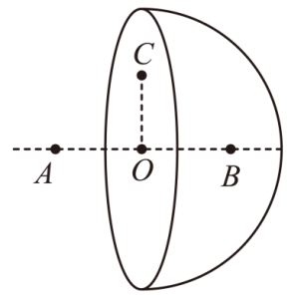
A．O、C两点电势相等
B．A点的电场强度大于B点
C．沿直线从A到B电势先升高后降低
D．沿直线从A到B电场强度逐渐增大
【答案】A
【详解】A．由于球壳内部的场强为零，补全以后可知在左右侧球壳在C点的合场强为零，因左右球壳的场强具有对称性，要想合场强为零只能是两部分球壳在C点的场强都是水平方向，则可以知道右侧球壳在C点的合场强水平向左，同理OC上其他点的场强都是水平向左，因此OC是等势线，故A正确；
BD．将题中半球壳补成一个完整的球壳，且带电均匀，设左、右半球在A点产生的电场强度大小分别为E₁和E₂；由题知，均匀带电球壳内部电场强度处处为零，则知E₁=E₂，根据对称性，左右半球在B点产生的电场强度大小分别为E₂和E₁，且，E₁=E₂，在图示电场中，A的电场强度大小为E₂，方向向左，B的电场强度大小为E₁，方向向左，所以A点的电场强度与B点的电场强度相同，沿直线从A到B电场强度不可能逐渐增大，故BD错误；
C．根据电场的叠加原理可知，在AB连线上电场线方向向左，沿着电场线方向电势逐渐降低，则沿直线从A到B电势升高，故C错误；
故选A。

考点03 电容器与电容
4．（2025·江苏·高考）如图所示，平行金属板与电源连接。一点电荷由a点移动到b点的过程中，电场力做功为W。现将上、下两板分别向上、向下移动，使两板间距离增大为原来的2倍，再将该电荷由a移动到b的过程中，电场力做功为（ ）
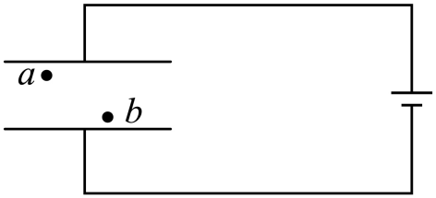
A．$\frac{W}{2}$ B．W C．$2W$ D．$4W$
【答案】A
【详解】根据题意可知，电容器与电源保持连接，电容器两端电压不变，现将电容器两极板间距增大至原来的两倍，由公式$E=\frac{U}{d}$可知，极板间电场强度变为原来的$\frac{1}{2}$，则有$W=Eqd$可知，再把电荷由a移至b，则电场力做功变为原来的$\frac{1}{2}$，即电场力做功为$\frac{W}{2}$。
故选A。
5．（2021·江苏·高考）有研究发现，某神经细胞传递信号时，离子从细胞膜一侧流到另一侧形成跨膜电流，若将该细胞膜视为$1×{10}^{−8}\text{F}$的电容器，在$\text{2ms}$内细胞膜两侧的电势差从$−70\text{mV}$变为$\text{30mV}$，则该过程中跨膜电流的平均值为（ ）
A．$1.5×{10}^{−7}\text{A}$ B．$2×{10}^{−7}\text{A}$ C．$3.5×{10}^{−7}\text{A}$ D．$5×{10}^{−7}\text{A}$
【答案】D
【详解】根据Q=CU，可知∆Q=C∆U=10⁻⁸×(30+70)×10⁻³C=10⁻⁹C，则该过程中跨膜电流的平均值为
$$I=\frac{ΔQ}{t}=\frac{{10}^{−9}}{2×{10}^{−3}}\text{A}=5×{10}^{−7}\text{A}$$
故选D。

考点04 带电粒子在电场中的运动
6．（2022·江苏·高考）某装置用电场控制带电粒子运动，工作原理如图所示，矩形$ABCD$区域内存在多层紧邻的匀强电场，每层的高度均为d，电场强度大小均为E，方向沿竖直方向交替变化，$AB$边长为$12d$，$BC$边长为$8d$，质量为m、电荷量为$+q$的粒子流从装置左端中点射入电场，粒子初动能为$E_{\text{k}}$，入射角为$θ$，在纸面内运动，不计重力及粒子间的相互作用力。
（1）当$θ=θ_{0}$时，若粒子能从$CD$边射出，求该粒子通过电场的时间t；
（2）当$E_{\text{k}}=4qEd$时，若粒子从$CD$边射出电场时与轴线$OO^{'}$的距离小于d，求入射角$θ$的范围；
（3）当$E_{\text{k}}=\frac{8}{3}qEd$，粒子在$θ$为$−\frac{π}{2}∼\frac{π}{2}$范围内均匀射入电场，求从$CD$边出射的粒子与入射粒子的数量之比$N:N_{0}$。
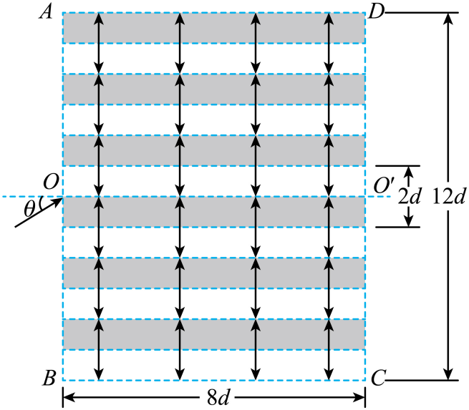
【答案】（1）$t=\frac{8d}{cosθ_{0}}⋅\sqrt{\frac{m}{2E_{\text{k}}}}$；（2）$−{30}^{°}<θ<{30}^{°}$或$−\frac{π}{6}<θ<\frac{π}{6}$；（3）$N:N_{0}=50\%$
【详解】（1）电场方向竖直向上，粒子所受电场力在竖直方向上，粒子在水平方向上做匀速直线运动，速度分解如图所示
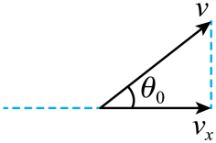
粒子在水平方向的速度为
$$v_{x}=vcosθ_{0}$$
根据$E_{\text{k}}=\frac{1}{2}mv^{2}$可知
$$v=\sqrt{\frac{2E_{\text{k}}}{m}}$$
解得
$$t=\frac{8d}{v_{x}}=\frac{8d}{cosθ_{0}}⋅\sqrt{\frac{m}{2E_{\text{k}}}}$$
（2）粒子进入电场时的初动能
$$E_{\text{k}}=4qEd=\frac{1}{2}mv_{0}^{2}$$
粒子进入电场沿电场方向做减速运动，由牛顿第二定律可得
$$qE=ma$$
粒子从$CD$边射出电场时与轴线$OO^{'}$的距离小于d，则要求
$$2ad>{(v_{0}sinθ)}^{2}$$
解得
$$−\frac{1}{2}<sinθ<\frac{1}{2}$$
所以入射角的范围为
$−{30}^{°}<θ<{30}^{°}$或$−\frac{π}{6}<θ<\frac{π}{6}$
（3）设粒子入射角为$θ'$时，粒子恰好从D点射出，由于粒子进入电场时，在水平方向做匀速直线运动，在竖直方向反复做加速相同的减速运动，加速运动。粒子的速度
$$v'=\sqrt{\frac{2E_{k}}{m}}=\frac{4}{3}\sqrt{\frac{3qEd}{m}}$$
运动时间为
$$t_{总}=\frac{8d}{v'cosθ'}=\frac{2}{cosθ'}⋅\sqrt{\frac{3md}{qE}}$$
粒子在沿电场方向，反复做加速度大小相同的减速运动，加速运动，则
$$−2ad={v_{1d}}^{2}−{(v'sinθ')}^{2}$$
$$2ad={v_{2d}}^{2}−{(v_{1d})}^{2}$$
$$−2ad={v_{3d}}^{2}−{(v_{2d})}^{2}$$
$$2ad={v_{4d}}^{2}−{(v_{3d})}^{2}$$
$$−2ad={v_{5d}}^{2}−{(v_{4d})}^{2}$$
$$2ad={v_{6d}}^{2}−{(v_{5d})}^{2}$$
则
$$v_{2d}=v_{4d}=v_{6d}=v'sinθ'$$
$$v_{1d}=v_{3d}=v_{5d}$$
则粒子在分层电场中运动时间相等，设为$t_{0}$，则
$$t_{0}=\frac{1}{6}t_{总}\text{=}\frac{1}{6}×\frac{8d}{v'cosθ'}\text{=}\frac{4d}{3v'cosθ'}$$
且
$$d=v'sinθ⋅t_{0}−\frac{1}{2}\frac{qE}{m}⋅{t_{0}}^{2}$$
代入数据化简可得
$$6\cos^{2}θ'−8sinθ'cosθ'+1=0$$
即
$$\tan^{2}θ'−8tanθ'+7=0$$
解得
$tanθ'\text{=}7$（舍去）或$tanθ'\text{=}1$
解得
$$θ'\text{=}\frac{π}{4}$$
则从$CD$边出射的粒子与入射粒子的数量之比
$$N:N_{0}\text{=}\frac{θ'}{\frac{π}{2}}=50\%$$


1．（2025·江苏·模拟六）如图所示，MN是一半圆形绝缘线，O点为圆心，P为绝缘线所在圆上一点，且OP垂直于MN，等量异种电荷分别均匀分布在绝缘线上、下$\frac{1}{4}$圆弧上。下列说法中正确的有（ ）
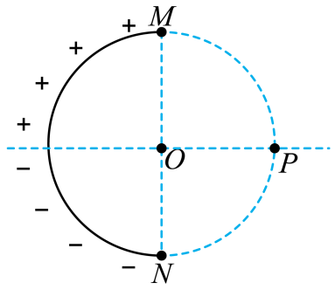
A．O点处和P点处的电场强度大小相等，方向相同
B．O点处电势大于和P点处的电势
C．将一正点电荷沿直线从O移动到P，电势能增加
D．将一正点电荷沿直线从O移动到P，电场力始终不做功
【答案】D
【详解】分别画出正、负电荷产生的电场强度的方向如图
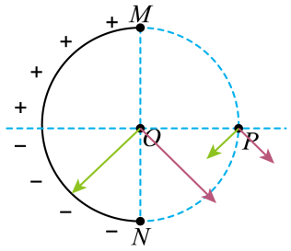
由图可知，O点与P点的合场强的方向都向下，同理可知，在OP的连线上，各点的合场强的方向均向下；
A．O点到两处电荷的距离比较小，所以两处电荷在O点产生的场强都大于在P处产生的场强，而且在O点出两处电荷的场强之间的夹角比较小，所以O点的合场强一定大于P点的合场强，故A错误；
B．根据对称性可知OP连线是一条等势线，故B错误；
CD．由于OP连线是一条等势线，将一正试探电荷沿直线从O移动到P，电场力始终不做功，电势能不变，故C错误，D正确；
故选D。
2．（2025·江苏南京·二模）如图，在一点电荷−Q附近有一不带电的球形导体处于静电平衡，其电势为φ₁；现把球形导体左侧接地，达到静电平衡时断开接地并移走−Q后，其电势为φ₂；下列说法正确的是（ ）
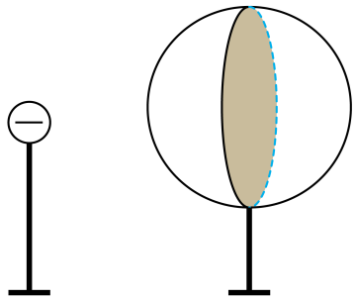
A．接地时电子从大地沿导线向导体移动
B．接地达到静电平衡后，导体左侧半球不带电
C．接地达到静电平衡后，导体左侧半球电荷量不变
D．φ₁<φ₂
【答案】D
【详解】A．导体处在负电荷的电场中，则电势低于大地的电势，则接地时电子从导体沿导线向大地移动，选项A错误；
BC．接地达到静电平衡后，导体所带电荷重新分配，导体左侧半球带正电，左侧半球电荷量发生改变，选项BC错误；
D．开始时导体处在负电荷的电场中，则电势低于大地的电势，φ₁<0；断开开关并移走-Q后，导体球重新达到静电平衡，但是带正电，电势φ₂＞0，可知φ₁<φ₂，选项D正确。
故选D。
3．（2025·江苏扬州中学·二模）两个不规则带电导体间的电场线分布如图所示，已知导体附近的电场线均与导体表面垂直，a、b、c、d为电场中几个点，并且a、d为紧靠导体表面的两点，以无穷远为零电势点，则（ ）
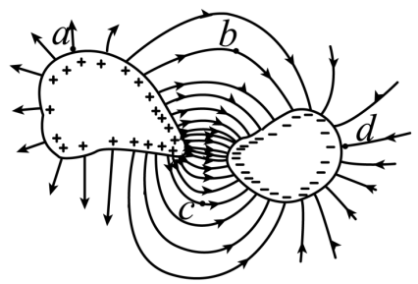
A．场强大小关系有$E_{b}>E_{c}$
B．电势大小关系有$φ_{b}>φ_{d}$
C．将一负电荷放在d点时其电势能为负值
D．将一正电荷由a点移到d点的过程中电场力做负功
【答案】B
【详解】A．电场线越密的地方，电场强度越大，由图可知c点的电场线比b点的更密，所以有$E_{c}>E_{b}$，故A错误；
B．沿着电场线，电势逐渐降低，b点所处的电场线位于右侧导体的前面，即b点的电势比右侧的导体高，而d点紧靠右侧导体的表面，电势与导体的电势几乎相等，故b点电势高于d点的电势，故B正确；
C．d点处电势为负值，根据$E_{p}=qφ$可知负电荷放在d点时其电势能为正值，故C错误；
D．从图中可以看出，a点的电势高于b点的电势，而b点的电势又高于d点的电势，所以a点的电势高于d点的电势；正电荷在电势高处电势能大，在电势低处电势能小，故正检验电荷从a点移到d点的过程中，电势能减小，则电场力做正功，故D错误。
故选B。
4．（2025·江苏泰州姜堰区·二模）如图所示，两等量同种正电荷Q分别放置在椭圆的焦点A、B两点，O点为椭圆中心，P、S是椭圆长轴的端点，取无穷远处电势为零，则（ ）
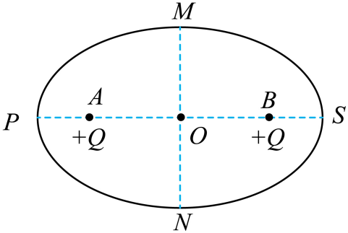
A．O点的电势高于M点和N点的电势
B．O点电场强度为零，电势也为零
C．椭圆上M、N两点电场强度相同
D．将一电子从P点移到S点，电场力一直做正功
【答案】A
【详解】A．根据等量同种电荷的电场线分布可知在中垂线上电场线的方向分别是OM和ON方向，根据沿着电场线方向，电势逐渐降低，可知O点的电势高于M点和N点的电势，故A正确；
B．根据等量同种正点电荷的电场分布规律，可知O点电场强度为零，根据等量同种正点电荷的电势分布规律，可知O点电势大于零，故B错误；
C．由等量同种点电荷的电场分布特点及题图中的对称关系易知，M、N两点场强大小相等，方向相反，故C错误；
D．等量同种正点电荷的电场线与等势线分布规律如图所示
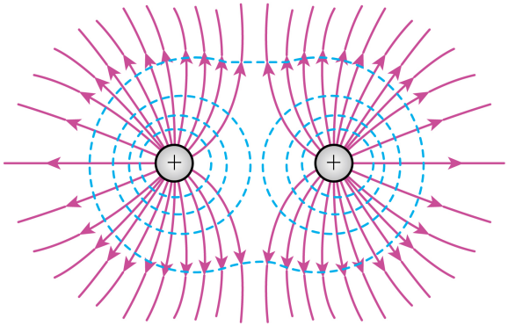
根据等势线分布规律可知，P点与S点电势相等，将一电子从P点移到S点过程中，电势可能一直不变，也可能先升高后降低或先降低或升高，对应电场力一直不做功、先做正功后做负功、先做负功后做正功，故D错误。
故选A。
5．（2025·江苏·调研）如图所示，垂直于水平桌面固定一根绝缘光滑细直杆，带有同种电荷的绝缘小球甲和乙穿过直杆，电荷量分别为q和Q。在图示的坐标系中，小球乙静止在坐标原点O，A、B、C三点的坐标分别为x₀、2x₀、3x₀，t=0时刻小球甲从A处由静止释放，向上运动到C处时速度减为零。下列说法正确的是（ ）
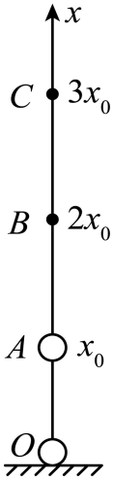
A．甲球在B点速率最大
B．小球甲在A、C两点的加速度大小相等
C．小球甲在A、B间的运动时间小于B、C间的运动时间
D．在A、B间和B、C间运动过程中，系统的电势能减小量相等
【答案】C
【详解】A．小球在AC两点的速度均为零，可知重力势能和电势能之和相等，即$k\frac{Qq}{x_{0}}+mgx_{0}=k\frac{Qq}{3x_{0}}+3mgx_{0}$
解得$\frac{kQq}{3x_{0}}=mgx_{0}$，在B点时$mg−k\frac{qQ}{{(2x_{0})}^{2}}=ma$，解得$a=\frac{g}{4}$，方向向下，可知加速度为零的位置在AB之间的某点，即选项A错误；
B．在A点时$k\frac{qQ}{{x_{0}}^{2}}−mg=ma_{A}$，解得$a_{A}=2g$，方向向上；在C点时$mg−k\frac{qQ}{{(3x_{0})}^{2}}=ma_{B}$，解得$a_{B}=\frac{2}{3}g$
方向向下，选项B错误；
C．由以上分析可知，速度最大的位置在AB之间某点，可知AB之间的平均速度大于BC之间的平均速度，因AB=BC，可知小球甲在A、B间的运动时间小于B、C间的运动时间，选项C正确；
D．设B点速度为v，则由A到B由动能定理$W_{1}−mgx_{0}=\frac{1}{2}mv^{2}$，由B到C由动能定理$W_{2}−mgx_{0}=0−\frac{1}{2}mv^{2}$
则$W_{1}>W_{2}$，而电场力做功等于电势能减小量，即$W=−ΔE_{P}$，可知在A、B间和B、C间运动过程中，系统的电势能减小量不相等，选项D错误。
故选C。
6．（2025·江苏苏锡常镇·二模）三根相同长度的绝缘均匀带电棒组成等边三角形，带电量分别为-Q、+Q和$+\frac{Q}{2}$，其中一根带电量为+Q的带电棒在三角形中心O点产生的场强为E，则O点的合场强为（ ）
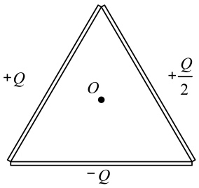
A．$\frac{\sqrt{13}E}{2}$ B．E
C．$\sqrt{3}E$ D．$\frac{5E}{2}$
【答案】A
【详解】+Q和-Q在O点的合场强为$E_{1}=2Ecos30°=\sqrt{3}E$ ，三个棒在O点的合场强为$E_{合}=\sqrt{{\left(\frac{E}{2}\right)}^{2}+{\left(\sqrt{3}E\right)}^{2}}=\frac{\sqrt{13}}{2}E$
故选A。
7．（2025·江苏南通如皋·三模）如图所示，三个点电荷分别固定在等边三角形的顶点A、B、C上，M、N、L点为三条边的中点。已知M点的场强方向与BC边平行，N点的场强方向与BC边垂直，A处点电荷的电荷量为+q，则（ ）
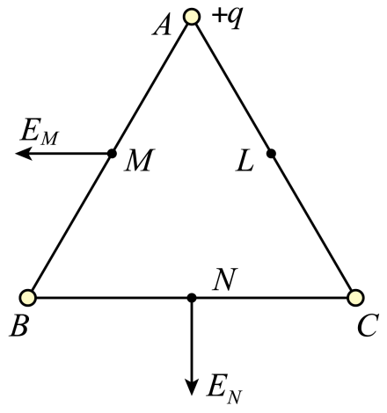
A．B处点电荷带负电
B．C处点电荷电荷量的绝对值小于q
C．带正电荷的试探电荷在M点的电势能比在L点的大
D．将A处点电荷沿NA连线远离BC边，N点的电势升高
【答案】B
【详解】A．已知N点合电场强度方向竖直向下，A点的电荷在N点的场强沿AN方向，C点处点电荷和B点处点电荷在N点的场强沿CB所在直线，则CB两点处的点电荷在N点的合场强为零，即C和B点处的点电荷为等量同种电荷。A点的电荷在M点的场强沿AM方向，因为M点的场强方向与BC边平行，则C点处点电荷和B点处点电荷在M点的场强方向斜向左上，所以C和B点处的点电荷均为正电荷，故A错误；
B．设C和B点处的点电荷的电荷量均为$Q$，三角形的边长为$l$，由几何关系得$CM=\frac{\sqrt{3}}{2}l$，$AM=BM=\frac{l}{2}$
A点电荷在M点的场强竖直分量的大小为$E_{A}=k\frac{q}{（\frac{1}{2}l）^{2}}×sin60°=\frac{2\sqrt{3}kq}{l^{2}}$，方向竖直向下，B点电荷在M点的场强竖直分量的大小$E_{B}=k\frac{Q}{（\frac{1}{2}l）^{2}}×sin60°=\frac{2\sqrt{3}kQ}{l^{2}}$，C点电荷在M点的场强竖直分量大小为$E_{C}=k\frac{Q}{（\frac{\sqrt{3}}{2}l）^{2}}×sin30°=\frac{2kQ}{3l^{2}}$，要使得M点竖直方向场强为零，则需要B点电荷在M点的场强竖直分量方向向上，C点电荷在M点的场强竖直分量方向向上$E_{B}+E_{C}=E_{A}$，解得$Q=\frac{3\sqrt{3}}{3\sqrt{3}+1}q<q$，故B正确；
C．根据对称性可知，M点的电势和L点的电势相等，所以带正电荷的试探电荷在M点的电势能和在L点的一样大，故C错误；
D．C和B点处的点电荷在N点的电势为零；根据$φ=k\frac{q}{r}$可知，A点处点电荷在N点的电势降低，故D错误。
故选B。
8．（2025·江苏南通如皋·三模）电容热膨胀检测仪的简化结构如图所示，电容器的下极板可随测量材料的高度变化而上下移动．现将待测材料平放在加热器上进行加热，闭合开关S，材料向上膨胀的过程中（ ）
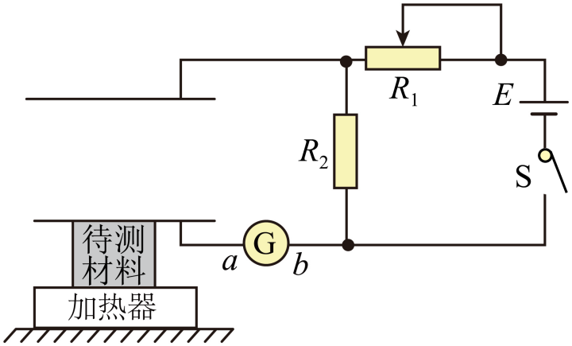
A．电容器的电容减小 B．电容器极板间电场减小
C．电容器所带电荷量增加 D．电流从b→a通过电流计
【答案】C
【详解】AB．材料温度升高，材料膨胀，电容器两板间距减小，根据$C=\frac{ε_{r}S}{4πkd}$，可知，电容增大，由于电容器两板电势差不变，根据$E=\frac{U}{d}$，所以电容器极板间电场增大，故AB错误；
CD．电容器两板电势差不变，根据$C=\frac{Q}{U}$，极板所带电荷量增加，下板带负电，电流方向为从a至b，故C正确，D错误；
故选C。
9．（2025·江苏苏州·三模）让两个完全相同的金属球各自带电后，用两相同绝缘绳悬挂于O点，两球静止时状态如图所示，下列说法正确的是（ ）
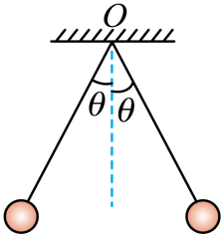
A．两球带异种电荷
B．两球所带电荷量一定相同
C．若绝缘绳缩短相同长度，两绳夹角增大
D．若两球相碰后分开，再次静止时夹角减小
【答案】C
【详解】A．两个球相互排斥，带同种电荷，故A错误；
B．两球间的库仑力大小$F=mg\text{tan}θ$，由库仑定律$F=k\frac{q_{1}q_{2}}{L^{2}}$，两球之间的库仑力肯定是相同的，但是两球所带电荷量不一定相同，故B错误；
C．假设绝缘绳缩短后，角度不变，那么两个小球之间的距离变短，根据库仑定律可知库仑力变大，角度肯定会变大，所以若绝缘绳缩短相同长度，两绳夹角增大，故C正确；
D．若两球相碰前电量不相同，设接触前甲和乙的电荷电量分别为$q_{1}$，$q_{2}$，接触后甲和乙的电荷电量相等，为$\frac{q_{1}+q_{2}}{2}$，由于${(\frac{q_{1}+q_{2}}{2})}^{2}=\frac{{q_{1}}^{2}+{q_{2}}^{2}}{4}+\frac{q_{1}q_{2}}{2}≥q_{1}q_{2}$，由于两球相碰后各自电荷量相同，库仑力变大，再次静止时夹角变大，故D错误。
故选C。
10．（2025·江苏苏州·三模）某同学用如图所示的电路做“观察电容器的充放电”实验。将开关先与“1”端闭合，对电容器进行充电，充电完毕后再将开关与“2”端闭合，电容器放电。传感器测得的电流I和电压U随时间t变化的图像，正确的是（ ）
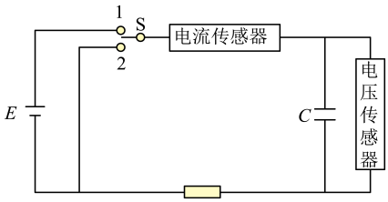
A．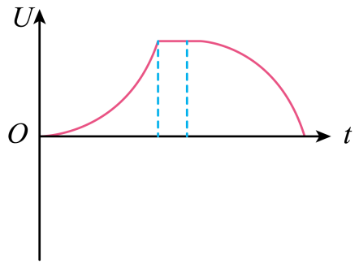 B．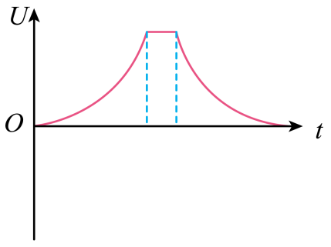
C．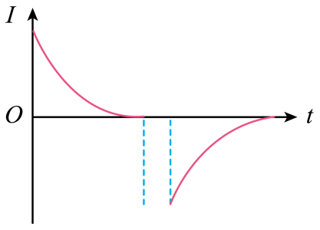 D．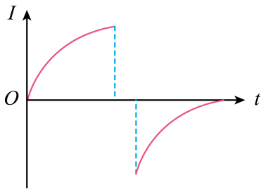
【答案】C
【详解】AB．充电过程中，电压U越来越大，且增加的越来越慢，切线斜率减小，放电过程中，电压U越来越小，且减小的越来越慢，切线斜率减小，故AB错误；
CD．充电过程中，电流I越来越小，且减小的越来越慢，放电过程中，电流I越来越小，且减小的越来越慢，切线斜率均越来越小，故C正确，D错误。
故选C。
11．（2025·江苏扬州·考前调研）带电体空间分布的电场线和等势面的剖面图如图所示，取无穷远处电势为零，下列静电场的电势$φ$在x轴上分布的图像正确的是（ ）
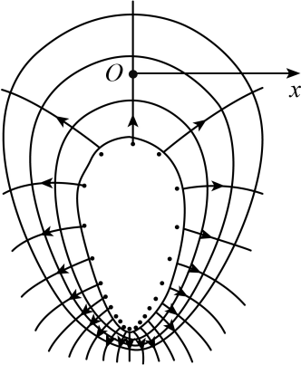
A．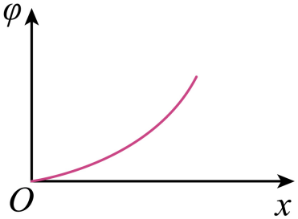 B．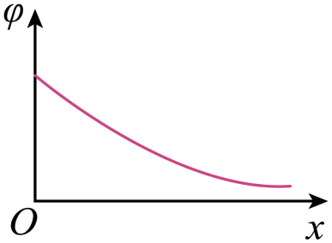
C．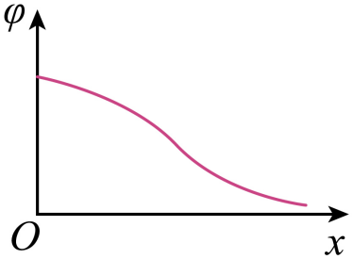 D．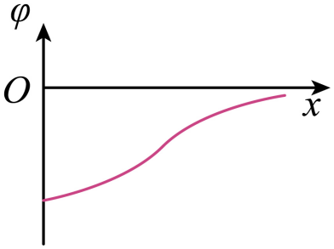
【答案】C
【详解】根据图示可知，沿$+x$方向电场线先密集后稀疏，电场线的疏密表示场强，则沿$+x$方向电场强度先增大后减小，而电场线方向一直指向无穷远处，由于沿电场线方向电势逐渐降低知，沿$+x$方向电势逐渐降低，而$φ−x$图像的斜率的绝对值表示电场强度大小，则$φ−x$图像的斜率的绝对值先增大后减小，只有C选项满足要求。
故选C。
12．（2025·江苏南通·四模）两个相同的带正电导体球甲、乙，甲球所带电荷量大于乙球电荷量，现将两球接触后不再分开，如图所示a是两球接触点，b是甲球表面离a最远的点，则a、b两处的电场强度大小$E_{a}$、$E_{b}$和电势$φ_{a}$、$φ_{b}$的关系是（ ）
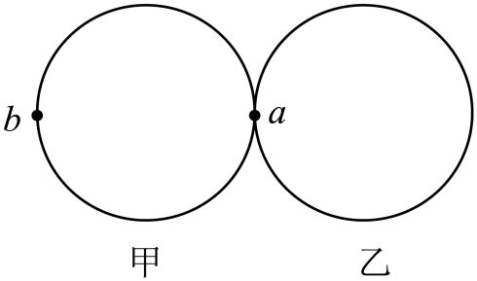
A．$E_{a}>E_{b}$ B．$E_{a}=E_{b}$ C．$φ_{a}>φ_{b}$ D．$φ_{a}=φ_{b}$
【答案】D
【详解】AB．两个导体处于静电平衡状态，b点处于导体外表面，场强不为零，而a点属于导体内部，场强为零，则$E_{b}>E_{a}$，故AB错误；
CD．整个导体是一个等势体，故$φ_{a}=φ_{b}$，故C错误，D正确。
故选D。
13．（2025·江苏泰州·四调）如图所示，半圆弧两端点M、N分别固定着等量正电荷．A、B、C、D是半圆弧上的四个点， AB与MN平行，则（ ）
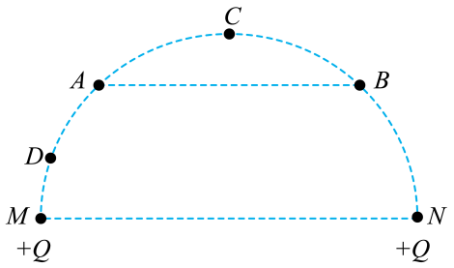
A．A、B两点场强相同
B．半圆弧上，C点电场强度最小
C．半圆弧上，C点电势最高
D．电子沿直线由M点运动到N点，电势能先减小再增大
【答案】B
【详解】A．A、B两点场强方向不相同故两点场强不相同，故A错误；
B．设半圆半径R，半圆上某点P与N点连线与MN夹角$θ$，$∠MPN={90}^{0}$，则P点场强$E=\sqrt{{\left[\frac{kQ}{{\left(2Rsinθ\right)}^{2}}\right]}^{2}+{\left[\frac{kQ}{(2Rcosθ)^{2}}\right]}^{2}}=\frac{kQ}{4R^{2}}\sqrt{\frac{\sin^{4}θ+\cos^{4}θ}{\sin^{4}θ\cos^{4}θ}}$，当$sinθ=cosθ$时取最小，C点场强$E_{C}=\frac{kQ}{{\left(\sqrt{2}R\right)}^{2}}\sqrt{2}$，半圆弧上C点电场强度最小，故B正确；
C．等量同种点电荷电场中，根据电场线和等势面分布，越靠近正点电荷电势越高，可知C电势不是最高，故C错误；
D．由M点到N点，电势先降低后升高，电子带负电，沿直线由M点运动到N点，电势能先增大后减小，故D错误。
故选B。
14．（2025·江苏宿迁·考前模拟）在干燥的冬天，当带负电的手靠近不带电的导体板时，图中描绘手和导体板之间的电场线分布可能正确的是（ ）
A．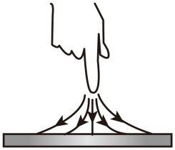 B．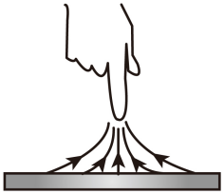
C．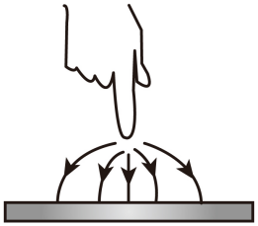 D．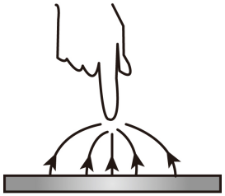
【答案】D
【详解】手带负电，则电场线方向从金属门指向手指，且金属门表面是等电势的，所以电场线应该垂直于金属门表面。
故选D。
15．（2025·江苏宿迁·三模）如图所示，在光滑绝缘水平面上，三个完全相同带正电的小球A、B、C，通过不可伸长的绝缘细线a、b、c连接成正三角形，小球均处于静止状态，细线被拉直。剪断细线a，小球开始运动。则（ ）
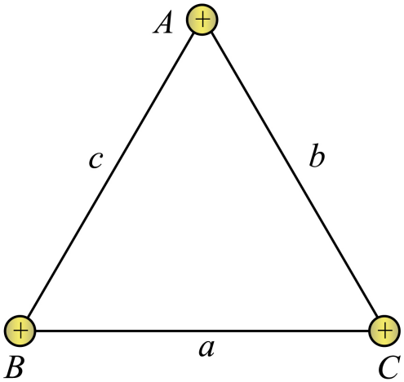
A．剪断a前，a中张力大于B、C间的库仑力
B．剪断a瞬间，细线b、c中张力均变大
C．三个球运动至一直线时，整个系统电势能最大
D．球A经过B、C初始位置连线中点时的速度最大
【答案】B
【详解】A．由受力分析可知，剪断$a$前，$a$中的张力等于$B$、$C$间的库仑力，$c$中的张力等于$A$、$B$间的库仑力，A错误；
B．剪断$a$瞬间，对B分析，受A对B的斥力、C对B的斥力以及细线c的拉力，则此时c的拉力$T_{c}^{'}=F_{AB}+F_{CB}cos{60}^{∘}>T_{c}=F_{AB}$，同理可知b中张力也变大，即剪断a瞬间，细线b、c中张力均变大，B正确；
C．系统初始时静止，剪断后开始运动，动能增加，电势能减小，所以电势能最大时是初始静止状态，C错误；
D．当三个小球在同一直线上时，动能最大，电势能最小，但此时B、C小球已经离开了初始位置，D错误。
故选B。
16．（2025·江苏苏州八校·三模）如图所示，两个可看做点电荷的带电绝缘小球紧靠着塑料圆盘边缘，小球A固定不动（图中未画出）。小球B绕圆盘边缘在平面内从$θ$=0沿逆时针缓慢移动，测量圆盘中心O处的电场强度，获得沿x方向的电场强度E_{x}随$θ$变化的图像（如图乙）和沿y方向的电场强度E_{y}随$θ$变化的图像（如图丙）。下列说法正确的是（ ）
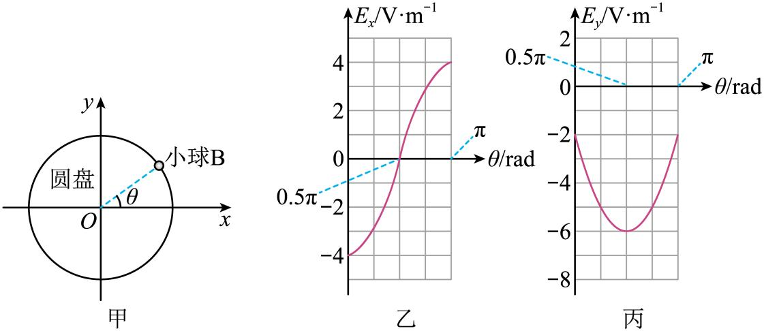
A．小球A带负电荷，小球B带正电荷
B．小球A、B所带电荷量之比为1∶2
C．小球B绕圆盘旋转一周过程中，盘中心O处的电场强度先增大后减小
D．小球B绕圆盘旋转一周过程中，盘中心O处的电场强度最小值为0
【答案】B
【详解】A．乙、丙两图可知，当时$θ=\frac{π}{2}$，小球B在O点正上方，此时$E_{x}=0，E_{y}=−6\text{V/m}$，则说明小球A一定在y轴上固定；当时$θ=0$有$E_{x1}=−\text{4V/m}$，小球B在O点正右侧，而水平方向场强方向为x轴负向，则说明小球B为正电荷，此时$E_{y1}=−2\text{V/m}$，说明竖直方向的场强方向为y轴负向，若小球A在O点正上方固定，则小球A带正电荷，若小球A在O点正下方固定，则小球A带负电荷，所以小球A的带电性质不能确定，故A错误；
B．由于两小球都紧靠在塑料圆盘的边缘，所以到O点的距离r相同，当时$θ=0$有$E_{x1}=−\text{4V/m}$、$E_{y1}=−2\text{V/m}$，由$E=\frac{kQ}{r^{2}}$，可得$Q_{A}:Q_{B}=1:2$，故B正确；
C．盘中心O处的电场强度为小球A和小球B在O点产生的场强的矢量和，随着小球B从$θ=0$转到2π的过程中，$E_{\text{A}}$和$E_{\text{B}}$大小都不变，$E_{\text{A}}$和$E_{\text{B}}$的夹角在增大的过程中，当$θ=\frac{π}{2}$时，O处的合场强最大；当$θ=\frac{3π}{2}$时，O处的合场强最小；所以小球B从转到2π的过程中，中心O处的合场强先增大后减小再增大，故CD错误；
D．小球B绕圆盘旋转一周过程中，当$θ=\frac{3π}{2}$时，O处的合场强最小，其值大小为$E=E_{\text{A}}+E_{\text{B}}=\left(−2+4\right)\text{V/m=2V/m}$，故D错误。
故选B。
17．（2025·江苏南通如皋·三模）如图所示，在平面直角坐标系xOy的第一、二象限有沿+x轴方向的匀强电场，在第三、四象限有宽度为d的匀强磁场，磁场方向垂直于坐标平面向外，长度为d的荧光屏MN与x轴垂直，下端在x轴上.一质量为m、电荷量为+q的粒子从点P（0，d）沿-y轴运动，初速度大小为v₀，经电场偏转后从点Q（$\frac{2}{3}d$，0）进入磁场，并垂直于磁场的下边界离开磁场.已知P点到MN的距离$PM=\frac{8}{3}d$，不计粒子重力。
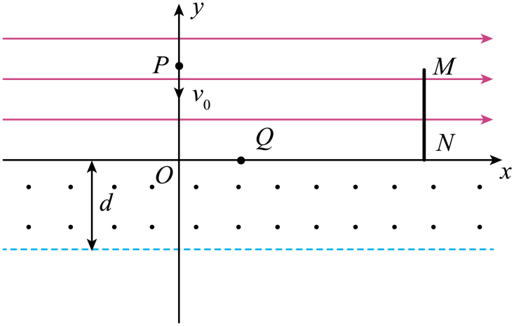
(1)求电场强度大小E；
(2)求磁感应强度大小B；
(3)在匀强磁场下方所有区域再加一垂直于坐标平面的匀强磁场，要使粒子能打到MN上，求所加磁场的磁感应强度B′所满足的条件。
【答案】(1)$E=\frac{4mv_{0}^{2}}{3qd}$
(2)$B=\frac{4mv_{0}}{3qd}$
(3)$B^{'}≥\frac{10mv_{0}}{3qd}$，方向垂直于平面向内或向外。
【详解】（1）粒子在匀强电场中做类平抛运动，在-y方向有$d=v_{0}t$
+x方向有$\frac{2}{3}d=\frac{1}{2}at^{2}$
根据牛顿第二定律有$qE=ma$
联立解得$E\text{=}\frac{4mv_{0}^{2}}{3qd}$
（2）粒子经过Q点时+x方向的分速度$v_{x}=at=\frac{4}{3}v_{0}$
则合速度大小$v_{Q}=\frac{5}{3}v_{0}$
设粒子v_{Q}与x轴的夹角为$\text{θ}$，有$\text{tan}θ\text{=}\frac{v_{y}}{v_{x}}$
几何关系$d=r\text{cos}θ$
半径$r\text{=}\frac{mv_{Q}}{qB}$
解得$B\text{=}\frac{4mv_{0}}{3qd}$
（3）粒子经两磁场偏转到回到x轴时速度大小不变，方向与+x轴的夹角为θ且斜向右上方，做类斜抛运动，粒子如果能够打到M点，则+y方向$d=v_{y}t$
+x方向$Δx=v_{x}t+\frac{1}{2}at^{2}$
解得$Δx=2d$
①若所加磁场垂直于平面向内，且粒子恰能到达N点，几何关系$x_{0}+2\left(r−r\text{sin}θ\right)+2r_{1}=PM$
解得$r_{1}=\frac{1}{2}d$
又因为在磁场中半径$r_{1}=\frac{mv_{0}}{qB_{1}}$
联立解得$B_{1}=\frac{10mv_{0}}{3qd}$
若$B_{1}→∞$，粒子回到x轴时的位置与MN间的距离$Δx'=d<Δx$打在屏上，则所加磁场垂直于平面向内，且$B_{1}≥\frac{10mv_{0}}{3qd}$时粒子能打到MN上；
②若所加磁场垂直于平面向外，且粒子恰能到达M点，几何关系$x_{Q}+2\left(r−r\text{sin}θ\right)−2r_{2}+Δx=PM$
解得$r_{2}=\frac{1}{2}d$
同理$B_{2}=\frac{10mv_{0}}{3qd}$
若$B_{2}→∞$，粒子回到x轴时的位置与MN间的距离也为$Δx^{'}=d<Δx$打在屏上，则所加磁场垂直于平面向外，且$B_{2}≥\frac{10mv_{0}}{3qd}$时粒子能打到MN上，总之要使粒子能打到MN上，磁感应强度$B^{'}≥\frac{10mv_{0}}{3qd}$，方向垂直于平面向内或向外均可。
18．（2025·浙江嘉兴·三模）如图所示是粒子发射接收装置，粒子源$O$（大小不计）能均匀释放初速度可视为0的电子，单位时间内释放的电子数为n。在以$O$为圆心、半径为$R$的水平区域内存在辐向电场，能为电子提供可在$\frac{eB^{2}R^{2}}{6m}\sim \frac{eB^{2}R^{2}}{2m}$范围内调节的加速电压$U$。电子经辐向电场加速后沿各个径向均匀射出，后进入同时存在磁感应强度为$B$的匀强磁场和电场强度为$E$的匀强电场的区域，两场方向均竖直向上。$O'$为粒子源$O$正下方的一点，且位于足够大的水平收集板上，$O'$与$O$的距离$h$可调。已知电子电量为$e$，质量为$m$，电子到达收集板后立刻被吸收且电中和，不计电子受到的重力及相互间作用力。
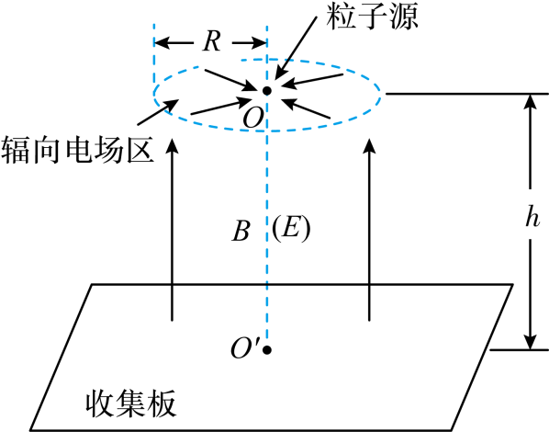
(1)求电子刚从辐向电场射出时速度$v$的大小范围；
(2)上下移动收集板，求收集板上能收集到电子的区域的最大面积$S$；
(3)若无论怎样调节辐向电场的加速电压U，电子在收集板上的落点与收集板中心$O^{'}$的距离都相同，求
①距离$h$需满足的条件；
②收集板所受冲击力大小F。
【答案】(1)$\frac{\sqrt{3}eBR}{3m}≤v≤\frac{eBR}{m}$
(2)$S=4\sqrt{2}πR^{2}$
(3)①$h=\frac{Ee}{2m}t^{2}=\frac{2mEπ^{2}k^{2}}{eB^{2}}(k=0,1,2,⋯⋯)$；②$F=\frac{2πnmEk}{B}(k=0,1,2,⋯⋯)$
【详解】（1）从粒子源到辐射电场，根据动能定理：$eU=\frac{1}{2}mv^{2}−0$
根据题意可知电压范围为$\frac{eB^{2}R^{2}}{6m}\sim \frac{eB^{2}R^{2}}{2m}$
代入可得速度的最小值为$v_{min}=\frac{\sqrt{3}eBR}{3m}$
速度的最大值为$v_{max}=\frac{eBR}{m}$
所以速度范围是$\frac{\sqrt{3}eBR}{3m}≤v≤\frac{eBR}{m}$
（2）根据洛伦兹力提供向心力$qvB=m\frac{v^{2}}{R}$
可得电子运动最大半径$r_{\text{max}}=R$
由图可知
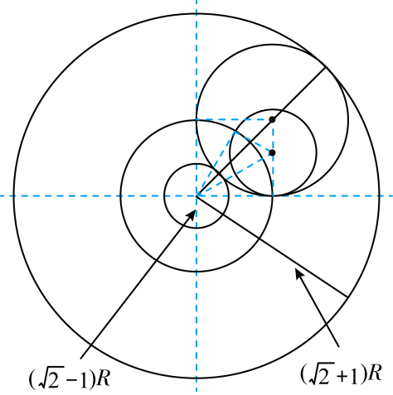
电子与中心$O'$的最远距离$r_{\text{max}}=(\sqrt{2}+1)R$
电子与中心$O'$的最近距离$r_{min}=(\sqrt{2}−1)R$
收集板上能收集到到电子的区域面积$S=πr_{max}^{2}−πr_{min}^{2}=4\sqrt{2}πR^{2}$
（3）①由题意可知，接收板只能在电子运动周期整数倍的位置，才能使所有落在收集板上电子与收集板中心距离都相同。
电子运动周期$T=\frac{2πm}{qB}$
根据匀变速直线运动规律$h=\frac{Ee}{2m}t^{2}=\frac{2mEπ^{2}k^{2}}{eB^{2}}(k=0,1,2,⋯⋯)$
②垂直方向的速度为$v_{⊥}=\frac{Ee}{m}t=\frac{2πEk}{B}(k=0,1,2,⋯⋯)$
根据动量定理$−FΔt=0−Nmv_{⊥}$
可得$F=\frac{2πnmEk}{B}(k=0,1,2,⋯⋯)$
19．（24-25高三·江苏无锡澄宜六校·联考）如图甲所示，在xOy平面内y轴的左侧有宽为L的电场区域，在电场区域的左侧有一加速电场，电压为U₀，一质量为m，带电量为+q的带电粒子从A点飘入加速电场（忽略初速度），从x轴的P点（-L，0）进入电场区域，粒子进入电场区域时在电场区域加上图乙所示的与y轴平行的交变电场，（T未知），y轴正方向为电场的正方向，粒子经过交变电场后从y轴上的Q点（0，L）沿着x轴的正方向进入第一象限。在第一象限有一垂直纸面的圆形磁场区域，磁场变化规律如图丙所示，磁场变化周期为T₀（忽略磁场突变的影响），粒子在t=0时刻进入磁场，且始终在磁场区域内运动。求：
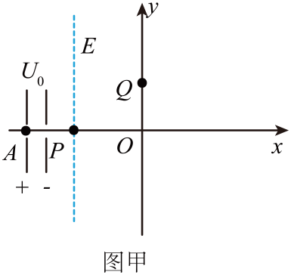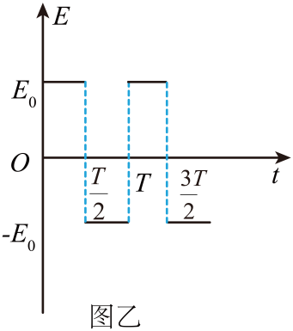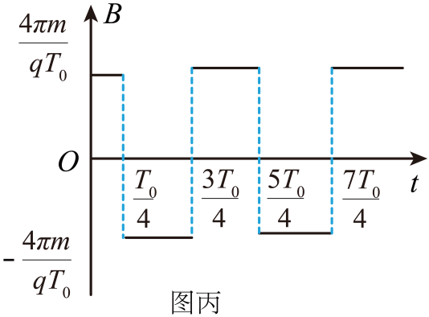
(1)经过P点时的速度v₀；
(2)交变电场的场强大小E₀；
(3)圆形磁场区域的最小面积S。
【答案】(1)$\sqrt{\frac{2qU_{0}}{m}}$
(2)见解析
(3)$\frac{qU_{0}T_{0}^{2}}{2πm}$
【详解】（1）粒子从A点到P点，由动能定理有
$$qU_{0}=\frac{1}{2}mv_{0}^{2}$$
解得
$$v_{0}=\sqrt{\frac{2qU_{0}}{m}}$$
（2）粒子进入偏转电场中有
$L=2n⋅v_{0}\frac{T}{2}$（n=1，2，3……）
$L=2n⋅\frac{1}{2}a{(\frac{T}{2})}^{2}$（n=1，2，3……）
$$a=\frac{E_{0}q}{m}$$
联立解得
$E_{0}=\frac{8nU_{0}}{L}$（n=1，2，3……）
（3）粒子从Q点射出时速度方向沿x轴正方向，速度大小为v₀，粒子在磁场中运动的周期为
$$T=\frac{2πm}{qB}=\frac{2πm}{q\frac{4πm}{qT_{0}}}=\frac{T_{0}}{2}$$
粒子在磁场中运动的轨迹如图所示
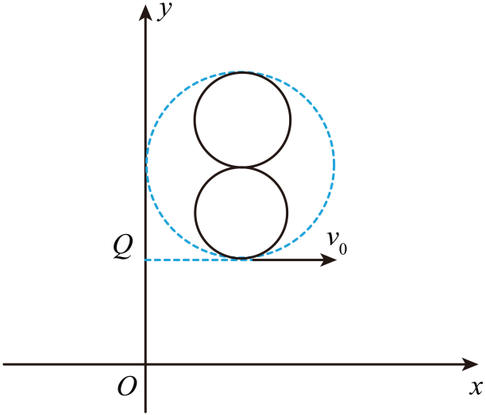
设粒子做圆周运动的半径为r，则
$$qv_{0}B=m\frac{v_{0}^{2}}{r}$$
圆形磁场的最小半径
$$R=2r$$
最小面积
$$S=πR^{2}$$
解得
$$S=\frac{qU_{0}T_{0}^{2}}{2πm}$$

